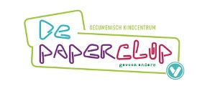
De Paperclip
Schooljaar 2020-2021

In deze nieuwsbrief vindt u meer informatie over het team, de ontruimingsoefening, het B.O.M-project, gekke ideeën, de rekenmethode, de leerlingenraad, het talentencircuit en activiteiten op de Paperclip. In de bijlage vindt u meer informatie over KIES.
Team
Juf Kirsty en haar man Daan zijn op 12 november trotse ouders geworden van Amé Loa de Sain. Ook via deze weg willen wij hen feliciteren en wensen wij hen veel geluk en liefde toe als gezin.

Mirjam Kieskamp is dit schooljaar gestart als interim intern begeleider op de Paperclip. Wij willen als team ook de rest van het schooljaar met haar werken. Samen met het team heeft Mirjam nu mooie ontwikkelingen in gang gezet, die op deze manier samen zoveel mogelijk kunnen worden afgerond. Dit zal ook worden overgedragen aan de intern begeleider die na de zomer zal starten bij ons. Op een later moment zal er een sollicitatieprocedure worden gestart om een intern begeleider te werven. Wij zijn blij dat Mirjam dit schooljaar ons team versterkt!

Corona
We leven in bijzondere tijden. Gelukkig hebben we op school nog relatief weinig met Corona te maken en dat willen we graag zo houden. Aan de andere kant merken we om ons heen dat we kwetsbaar zijn en dat veel dingen onzeker zijn.
Wij hebben met elkaar afgesproken dat we alleen noodzakelijke vergaderingen en afspraken fysiek door laten gaan. In school geldt een mondkapjesplicht voor iedereen in de openbare ruimtes. Daarnaast willen wij u vragen om gelijk te vertrekken als u uw kind(eren) heeft gebracht of gehaald. Wij hopen van harte dat de school open kan blijven. Er ligt een protocol klaar voor als we toch weer afstandsonderwijs moeten gaan verzorgen.
Mocht het zo zijn dat u onder schooltijd bericht krijgt dat u Corona heeft, dan vragen wij u direct naar school te bellen. U kunt uw kind(eren) dan ophalen vanaf het plein. Wij zullen ervoor zorgen dat er voor uw kind(eren) de dagen erna thuiswerk wordt geregeld. Ondanks alles denken we in mogelijkheden en tellen onze zegeningen. Want eigenlijk zijn we verder heel tevreden met hoe het op school gaat!

Ontruimingsoefening
Op 12 november vond een geplande brandoefening plaats. Alle leerlingen waren goed voorbereid. Om 09.45 uur ging het alarm af. De leerlingen waren supersnel naar buiten. Dit hebben zij knap gedaan!
Wij hebben als team deze oefening geëvalueerd, zodat de ARBO-coördinator kan kijken waar wij mogelijk nog ons plan kunnen aanscherpen.

B.O.M. project
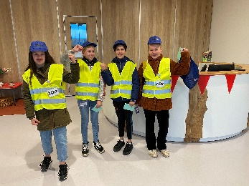
De provincie Overijssel is samen met de Paperclip en de Boxem een aantal weken geleden gestart met de voorbereiding van het project Basisschool Omgeving Manager (B.O.M.). Vanaf vrijdag 20 november wordt door leerlingen het B.O.M. project uitgevoerd, in samenwerking met de provincie Overijssel. Het doel van het project is dat leerlingen als omgevingsmanager, een zogenaamde B.O.M. goed verkeersgedrag in de schoolomgeving(en) positief gaan beïnvloeden en belonen. Zij hebben samen met ouders een plan bedacht dat zij zullen uitvoeren. Er zullen pylonnen worden geplaatst en de leerlingen, in gele hesjes, zullen feedback geven op de volgende veiligheidsregels:
- We komen allemaal zoveel mogelijk lopend of op de fiets naar school.
- We parkeren op de aangewezen plekken en houden de plekken voor minder validen vrij.
- We houden de fietsstraat vrij.
- Bij het oversteken van de fietsstraat kijken we goed uit of het veilig is.
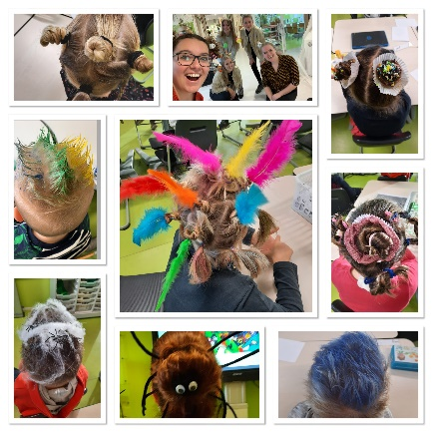
Samen zijn we verantwoordelijk voor de verkeersveiligheid tijdens het halen en brengen van de kinderen!
Gekke ideeën
De leerlingen van de leerlingenraad hebben in de groepen gevraagd of er nog ideeën zijn om uit te voeren in deze ‘gekke tijd’. De ‘gekke’ kapsel dag is goed bevallen. Over het schooljaar verspreid zullen de volgende ideeën nog worden uitgevoerd:
- ‘Gek’ verkleed
- De leerling de baas i.p.v. de juf/meester (hé, dat is gek!)
- In pyjama/onesie naar school
Rekenmethode
Wij waren toe aan een nieuwe rekenmethode. Het team heeft meerdere rekenmethodes grondig bekeken en uitgeprobeerd. Samen kwamen wij tot de conclusie dat er twee methodes geschikt zijn voor ons onderwijs. Deze twee methodes zijn intensief uitgeprobeerd. De keuze is uiteindelijk gevallen op de Wereld in getallen 6. Deze methode is aangeschaft en wordt vanaf groep 3 ingezet.

Talentencircuit
Wij hadden gehoopt om in januari te kunnen starten met het talencircuit in goede samenwerking met ouders. Helaas kunnen wij hier door de huidige Corona maatregelen geen invulling aan geven. Dit willen wij uiteraard wel door laten gaan voor onze leerlingen. Wij gaan het daarom als team vormgeven. Later zullen wij u informeren welke activiteiten worden aangeboden in het circuit.

Activiteiten op de Paperclip
Sinterklaas
Dit jaar vieren we op 4 december het sinterklaasfeest op school. Wegens de huidige Coronamaatregelen zal het feest op een iets andere manier worden gevierd dan jullie wellicht gewend zijn. Er is dit schooljaar geen intocht. Wel zal de sint een bezoek brengen aan onze school en kunnen de groepen 1 t/m 4 de sint en zijn pieten ontmoeten. Uiteraard worden de Coronamaatregelen hierbij in acht genomen. De pepernoten zullen bijvoorbeeld voorverpakt zijn. De groepen 5 tot en met 8 vieren het feest in hun eigen klas met surprises. Hiervoor zijn de lootjes inmiddels getrokken. Het sinterklaasfeest zal voor de kinderen dus zeker doorgaan en wij maken er een mooie dag van!

Kerstviering
De commissie is druk bezig om te kijken hoe wij de Kerstviering op school kunnen vormgeven. Dit zal dit schooljaar niet met ouders plaatsvinden. Hoe wij het vormgeven op school zal in een volgende nieuwsbrief worden vermeld.
Wij gaan ons best doen om u als ouder te kunnen betrekken bij de Paasviering op 31 maart 2021.

Met vriendelijke groeten, mede namens het team,
Judith Meijwaard
Directeur de Paperclip.
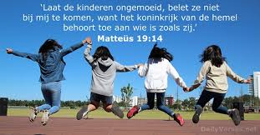
Belangrijke data:
- 4 december sinterklaasviering op school
- 17 december Kerstviering op school
-18 december studiedag, alle leerlingen vrij!
-19 december t/m 03-01 Kerstvakantie

KIES komt graag weer op school
KIES is een preventief spel- en praatprogramma voor kinderen die een echtscheiding van hun ouders hebben meegemaakt of gaan mee maken.

In de afgelopen periode is de KIES-training aangeboden aan een aantal leerlingen van onze school. Deze training is eind november afgelopen. Op maandag 23 november is er voor de deelnemende ouders een evaluatiebijeenkomst van 15:00 tot 16:30 op school. Deze zal in het speellokaal van de kleuters worden gehouden. Hierbij houden we rekening met de 1,5 meter afstand en mondkapjesplicht. Mocht u niet kunnen komen wilt u dat dan doorgeven per mail: mirjamkieskamp@vivente.nu.
In het voorjaar van 2021 wordt een nieuwe serie trainingen aangeboden. Er zijn nog enkele plekken vrij.
Mocht u twijfelen of dit misschien wat is voor uw kind, stem dan gerust af met de leerkracht van uw kind, de intern begeleider of de jeugd-en gezinswerker.

Kies is een luchtig en fijn programma voor kinderen. Het hoeft niet altijd zo te zijn dat een kind “last” heeft van de scheiding, maar vaak onbewust spelen er patronen die een kind beïnvloeden. Met KIES willen we preventief optreden bij scheidingen.
Hieronder leest u informatie van de KIES coaches over KIES.
Wanneer u bent gescheiden of de scheiding is in gang gezet, is het mogelijk uw kind mee te laten doen aan KIES.
KIES biedt uw kind een unieke kans om op school, samen met andere kinderen te onderzoeken hoe het is om gescheiden ouders te hebben. Een plek waar je als kind even geen rekening hoeft te houden met je ouders. Bij KIES gaat het om het kind.

Kinderen kiezen niet voor een scheiding van hun ouders, het overkomt ze. Kinderen hebben het nodig hun weg te vinden in de veranderingen die de scheiding met zich meebrengt.
Dat is niet altijd even gemakkelijk. Vaak voelen kinderen onzekerheden zoals:
- Moet ik verhuizen?
- Krijg ik nieuwe vrienden in de nieuwe buurt ?
- Wat moet ik doen als papa en mama steeds ruzie maken?
- Wanneer zie ik papa of mama weer?
- Moet de hond ook weg?
- Ik moet zo wennen aan de nieuwe partner van….
- Wie helpt mij?
- Ik kan maar niet wennen aan het wisselen.
KIES helpt kinderen de scheiding beter te leren begrijpen, een plek te geven en een manier te vinden om hier mee om te gaan. Uit onderzoek is gebleken dat KIES kan helpen bij het verwerken van de scheiding en dat het contact met de ouders hierover verbetert.
Het programma bestaat uit 8 bijeenkomsten van een uur voor de kinderen, voorafgaand met een informatiebijeenkomst en afsluitend met een evaluatiebijeenkomst voor de ouders.
Bij de spel- en praatgroep KIES krijgen kinderen, onder begeleiding van twee KIES-coaches, de gelegenheid hun ervaringen, onzekerheden en gevoelens te delen in een lotgenotengroep. Bij Kies wordt gewerkt met gesprek, spel en creatieve werkvormen.
De bijeenkomsten zijn onder schooltijd op school.
Is uw belangstelling gewekt dan kunt u voor meer informatie terecht bij de Intern Begeleider van uw school en het is ook mogelijk om contact op te nemen met een van ons. Wanneer wij iets voor u en uw kind kunnen betekenen horen we dat graag.

